**勤工助学岗位申请操作步骤**

**第一步：进入学工系统**

地址：学校概况——组织机构——机关单位——学生处、学生工作部、武装部

**第二步：进入勤工助学岗位申请页面**

地址：页面右上角——勤工助学——岗位申请

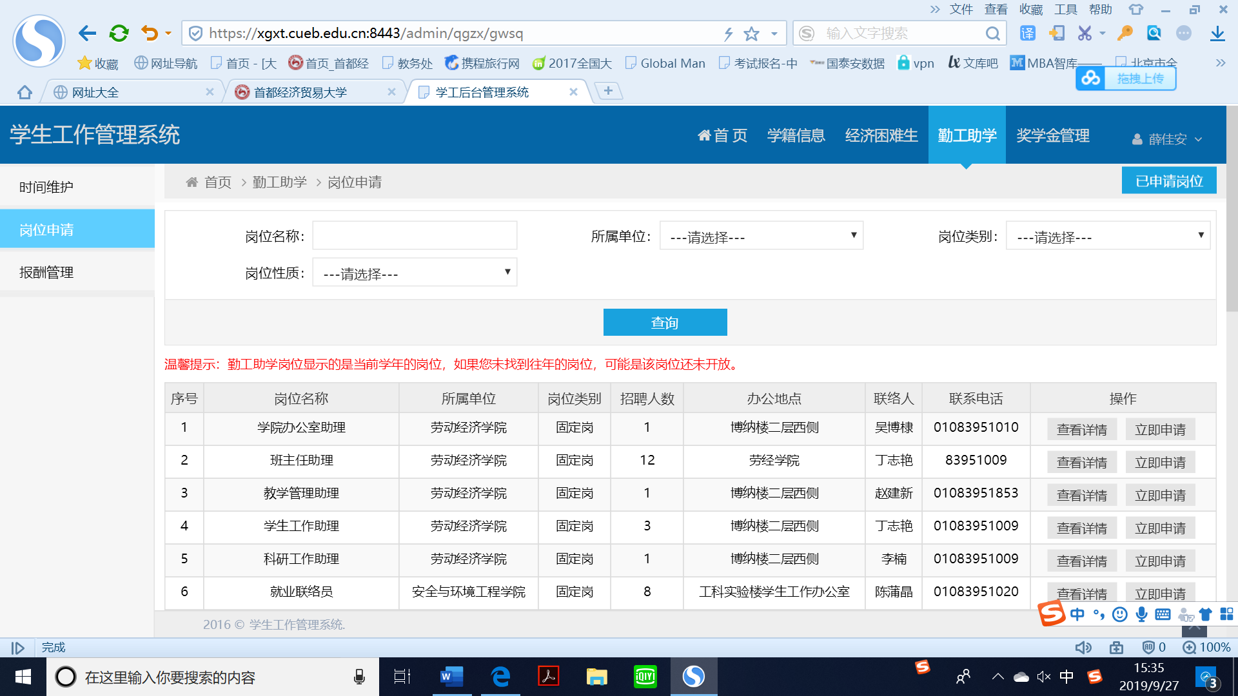

**第三步：申请学院勤工助学岗**

1.选择所属单位：工商管理学院，查询选择岗位进行申请

2.可点击左侧岗位申请查看申请详情

